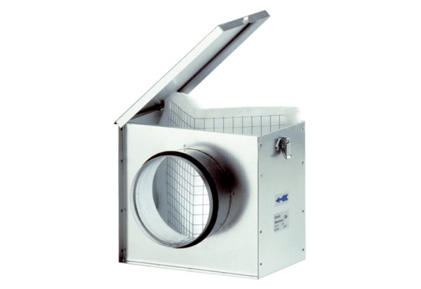Zračni filtar TFE 16Jedinica za pakiranje: 1 komAsortiman: C
Broj artikla: 0149.0042Proizvođač: MAICO

